 |  |  |  | 1 |  |  |  |  | 3
 |  |  |  |  |  | 5 | 2
 |  | 4 |  |  |  |  |  |  |  |  | 6
7 |  |  |  |  | 8 |  |  |  |  | 9
 |  |  |  |  |  |  |  | 10
 |  |  | 11
 |  | 12
 |  |  |  | 1 |  |  |  |  | 3
 |  |  |  |  |  | 5 | 2
 |  | 4 |  |  |  |  |  |  |  |  | 6
7 |  |  |  |  | 8 |  |  |  |  | 9
 |  |  |  |  |  |  |  | 10
 |  |  | 11
 |  | 12

1 |  | 2 | 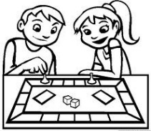 | 3 | 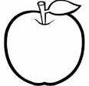 | 4 | 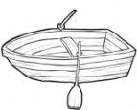
5 |  | 6 |  | 7 | 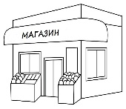 | 8 | 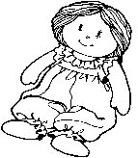
9 | 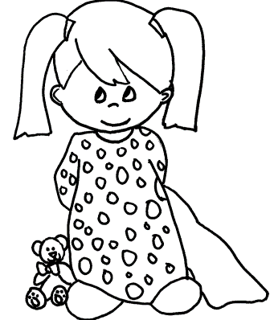 | 10 | 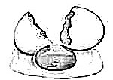 | 11 | 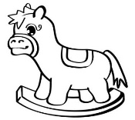 | 12 | 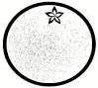

1 |  | 2 |  | 3 |  | 4
5 |  | 6 |  | 7 |  | 8
9 |  | 10 |  | 11 |  | 12

